ПРОЕКТ
Вносится Администрацией
Елизовского муниципального района
Глава Елизовского муниципального района

_____________________С.Н. Тюлькин

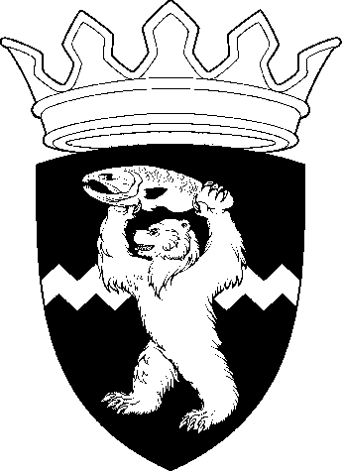
РОССИЙСКАЯ ФЕДЕРАЦИЯ
КАМЧАТСКИЙ КРАЙ
ЕЛИЗОВСКИЙ МУНИЦИПАЛЬНЫЙ РАЙОН

ДУМА ЕЛИЗОВСКОГО МУНИЦИПАЛЬНОГО РАЙОНА

РЕШЕНИЕ
____________ № _________
________________________

О принятии нормативного правового акта «О внесении изменений в нормативный правовой акт от 10.12.2013 № 133 «Положение о порядке управления и распоряжения муниципальным имуществом Елизовского муниципального района», принятый Решением Думы Елизовского муниципального района от 05.12.2013 № 488»

Рассмотрев внесенный Администрацией Елизовского муниципального района проект нормативного правового акта «О принятии нормативного правового акта «О внесении изменений в нормативный правовой акт от 10.12.2013 № 133 «Положение о порядке управления и распоряжения муниципальным имуществом Елизовского муниципального района», принятый Решением Думы Елизовского муниципального района от 05.12.2013 № 488», руководствуясь Федеральным законом от 06.10.2003 № 131-ФЗ «Об общих принципах организации местного самоуправления в Российской Федерации», Уставом Елизовского муниципального района,

Дума Елизовского муниципального района
РЕШИЛА:

1. Принять нормативный правовой акт «О внесении изменений в нормативный правовой акт от 10.12.2013 № 133 «Положение о порядке управления и распоряжения муниципальным имуществом Елизовского муниципального района», принятый Решением Думы Елизовского муниципального района от 05.12.2013 № 488».
2. Направить нормативный правовой акт, принятый настоящим Решением, главе Елизовского муниципального района для подписания и опубликования (обнародования) в установленном порядке.
3. Настоящее Решение вступает в силу с момента его принятия.

Председатель Думы Елизовского
муниципального района А.А Шергальдин

РОССИЙСКАЯ ФЕДЕРАЦИЯ
КАМЧАТСКИЙ КРАЙ
ЕЛИЗОВСКИЙ МУНИЦИПАЛЬНЫЙ РАЙОН
ДУМА ЕЛИЗОВСКОГО МУНИЦИПАЛЬНОГО РАЙОНА
НОРМАТИВНЫЙ ПРАВОВОЙ АКТ

«О внесении изменений в нормативный правовой акт от 10.12.2013 № 133 «Положение о порядке управления и распоряжения муниципальным имуществом Елизовского муниципального района», принятый Решением Думы Елизовского муниципального района от 05.12.2013 № 488»,

Принят Решением Думы Елизовского муниципального района от №

Статья 1.
Внести в нормативный правовой акт от 10.12.2013 №133 «Положение о порядке управления и распоряжения имуществом, принятый Решением Думы Елизовского муниципального района от 05.12.2013 № 488 (далее Положение), следующие изменения:
1. Подпункт 11 пункта 4.1 Положения исключить;
2. Пункт 4.4 Положения:
2.1 дополнить подпунктом «и» следующего содержания
«принимает решение об учреждении или участии в учреждении, а также выходе из состава участников хозяйственных обществ, создаваемых с использованием имущества, находящегося в муниципальной собственности Елизовского муниципального района, а также решений о приобретении в муниципальную собственность Елизовского муниципального района акций (долей) хозяйственных обществ, внесения имущества, находящегося в собственности Елизовского муниципального района, в качестве взноса в некоммерческие организации, преследующие социальные, благотворительные, культурные, образовательные или иные общественно полезные цели.
2.2 подпункт «и» считать подпунктом «к».

Статья 2.
Настоящий нормативный правовой акт вступает в силу после его официального опубликования (обнародования).

Глава Елизовского
муниципального района С.Н. Тюлькин
От «____»___________2021 г. № ______

